こちらの用紙に記入の上、ＦＡＸ等で提出いただくか、薬の問い合わせフォームからご回答ください。
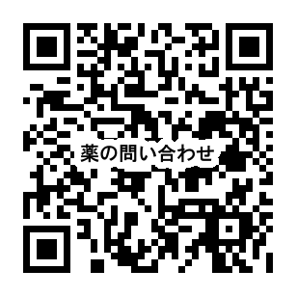
＜提出先＞(公財)岩手県スポーツ協会
ＦＡＸ ０１９－６４８－１６００
薬の問い合わせフォーム https://forms.gle/DwvpigCuMSs5jtM4A
第80回国民スポーツ大会 岩手県選手用
薬についての問い合わせ用紙 (アンチ・ドーピング指導)
岩手県スポーツ協会 Fax ０１９－６４８－１６００

Ⅰ 問い合わせ者
氏 名： 性 別： 男 女 種 別：成年 少年
所 属： 競 技：
連絡先： Tel : Fax:
Mail:

Ⅱ 使用薬 □ あり (ありの場合Ⅲ・Ⅳへ) □ なし

Ⅲ 問い合わせ薬物名(処方された（服用した）薬名、製薬会社名)
NO | 商 品 名 (薬物名) | 製薬会社名
１
２
３
４

*薬物名はフルネームで正確に記載してください
Ⅳ 治療目的で使用(服用)している場合
診断名
病院名(担当医名)
薬剤名(わかれば)
投与期間 年 月 ～ 年 月

Ⅴ 連絡事項（上記のほか気になることがあれば記載してください）

この問い合わせ用紙に記載された個人情報は、禁止薬及びTUEに関する照会の目的にのみ使用されます。なお、この目的以外に使用する必要が生じた場合は、あらかじめ本人(未成年者の場合は保護者を含む)の承諾を得るものとします。

